HARO bei Kunden äußerst beliebt
22.02.2019
Hamberger gehört auch 2019 zu Deutschlands beliebtesten Unternehmen
Rosenheim – Auch in diesem Jahr hat Focus Money Deutschlands Konsumenten nach ihren Lieblings-Familienunternehmen befragt. Und wieder gehört Hamberger mit seiner Marke HARO zu den ausgezeichneten Unternehmen.
Es ist das Votum von über 120.000 Verbrauchern und damit die wichtigste Befragung ihrer Art: Wie jedes Jahr befragten Focus Money, Deutschland Test und das Kölner Analysehaus Service Value Konsumenten im Rahmen einer Onlinebefragung nach ihren Lieblingsunternehmen. Dabei konnte Hamberger erneut eine TOP Platzierung belegen. Familienunternehmen wie die Hamberger Industriewerke sind nach wie vor das Rückgrat der deutschen Wirtschaft. Sie beschäftigen gut 50 Prozent der festangestellten Mitarbeiter und sind für über 50 Prozent des Gesamtumsatzes der Wirtschaft verantwortlich. Was die Konsumenten besonders an ihnen schätzen sind Glaubwürdigkeit, Produktqualität und nachhaltiges Wirtschaften. Das bestätigte sich auch bei der diesjährigen Analyse wieder.
Nur Unternehmen mit echtem Kundenkontakt in der Wertung
Zu den Unternehmen des TOP 150 Ratings gehören ausschließlich Betriebe, die direkten Kontakt zu Endkunden haben. Ein echtes Familienunternehmen wie Hamberger muss zumindest zum größeren Anteil im Besitz der Gründerfamilie sein und von ihr maßgeblich geführt werden, um in der Befragung berücksichtigt zu werden. Die befragten Kunden gaben ihr Votum nach dem Schulnotensystem ab: von der eins (sehr gut) bis zur fünf (mangelhaft) beurteilten sie ihre Erfahrungen mit dem jeweiligen Unternehmen oder seiner Marke. Das Ranking erfolgte dann je nach Bundesland, in dem das Unternehmen seinen Sitz hat. Hamberger gehört mit seiner Marke HARO zur Spitzengruppe von insgesamt 35 ausgezeichneten Unternehmen, die ihren Sitz in Bayern haben. Als Preisträger 2019 beweist das Unternehmen einmal mehr, dass Kundenähe, höchste Produktqualität und ein hervorragender Service von Kunden besonders geschätzt werden.
Familienunternehmen gelten als besonders weitsichtig
Die Umfrage fand nun schon zum vierten Mal in Folge statt. Den Analysten zur Folge haben stehen Familienunternehmen aufgrund ihrer Glaubwürdigkeit besonders hoch in der Gunst ihrer Kunden. Im Unterschied zu aktionärsgesteuerten Konzernen schätzen die Konsumenten an den Familienunternehmen unter anderem die Weitsichtigkeit bei wirtschaftlichen Entscheidungen. Familienunternehmen denken langfristig, meist über Generationen hinaus.
Hamberger sieht in der erneuten Auszeichnung eine Bestätigung seiner Grundwerte, die klar auf Kundennähe, höchste Qualität und nachhaltiges unternehmerisches Handeln fokussiert sind.
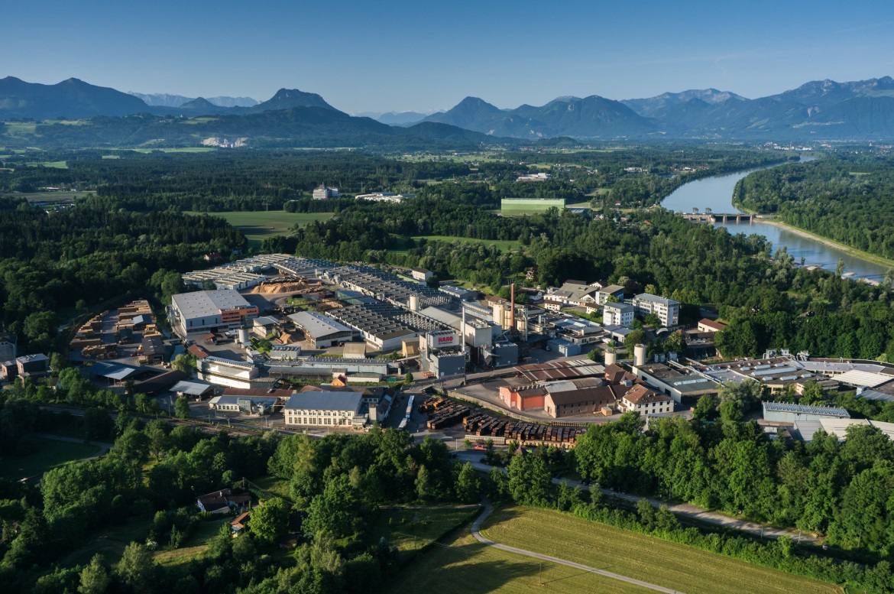
Auch im neuen Jahr 2019 wurden die Hamberger Industriewerke mit ihrer Marke HARO als eines der beliebtesten TOP 150 Unternehmen Deutschlands ausgezeichnet.
………………………………………………………………………………
Abdruck frei, Belegexemplar erbeten
Copyright: Hamberger Flooring GmbH&Co.KG/ HARO

Die Hamberger Flooring GmbH & Co.KG in Stephanskirchen bei Rosenheim hat sich mit ihrer Bodenbelagsmarke HARO im Bereich Parkett zum Marktführer in Deutschland entwickelt und kann inzwischen auf über 60 Jahre Erfahrung in der Parkettherstellung zurückblicken. Neben dem Unternehmensbereich Hamberger Flooring mit Parkett, Kork- und Laminatboden, dem etwas anderen Holzboden Celenio und dem wohngesunden Designboden Disano, umfasst die Hamberger Firmengruppe die Bereiche Sports Flooring, Sanitary, Retail sowie Land- und Forstwirtschaft. Bereits 1995 wurde Hamberger nach DIN EN ISO 9001 zertifiziert, 1998 folgte die Zertifizierung des Umwelt-Management-Systems nach DIN EN ISO 14001. Mit der Zertifizierung nach DIN EN ISO 50001:2011 wurde 2013 das neue Energiemanagementsystem erfolgreich in das bestehende Umweltmanagementsystem integriert. Seit 2002 ist Hamberger gemäß PEFC zertifiziert. Das Siegel ist ein Nachweis dafür, dass die verarbeiteten Rohstoffe aus zertifiziertem, nachhaltig bewirtschaftetem Wald stammen. Das im Jahre 1866 gegründete Unternehmen wird heute in der vierten und fünften Generation von Peter Hamberger und Dr. Peter M. Hamberger geführt. Mit 2.700 Mitarbeitern setzt die Firmengruppe jährlich 325 Mio. Euro um (31.12.2018). Der Exportanteil des Unternehmens beträgt 50%, der Export geht weltweit in mehr als 90 Länder. Weitere Informationen unter www.haro.com

Nutzungshinweise Bilddaten
Hamberger Flooring GmbH & Co KG räumt Ihnen als Kunden das einfache, nicht ausschließliche, nicht übertragbare und widerrufliche Recht ein, Bild- und Tonmaterial zum vereinbarten Zweck (s. unten) in der jeweils überlassen Auflösung zu nutzen. Die Nutzungsrechte sind als exklusiver Service für Sie als Haro Partner derzeit kostenfrei. Das Bild- und Tonmaterial darf nur zur Darstellung der Böden der Hamberger Flooring GmbH & Co KG und Bildmaterial insbesondere nicht als Sammelbild für Kategorien eingesetzt werden. Bild- und Tonmaterial sind immer in unmittelbarer Verbindung mit dem Urhebernachweis „Foto: HARO - Hamberger Flooring GmbH & Co. KG“ bzw. „Video: HARO - Hamberger Flooring GmbH & Co. KG“ einzusetzen. Eine über den vereinbarten Zweck hinausgehende Nutzung bedarf einer zusätzlichen, schriftlichen Rechtseinräumung durch die Hamberger Flooring GmbH & Co KG. Bei Verstößen gegen die Nutzungsrechte erhebt die Hamberger Flooring GmbH & Co KG eine Nutzungsgebühr von 7.500 € pro Bild bzw. Video und pro jeweiliger widerrechtlicher Nutzung und Nutzungsart. Missbräuchliche Verwendung wird zudem strafrechtlich verfolgt.

